### A Binary Primer: Introduction Copyright 1995 By: [John Selvia](mailto:ivanjs@dnaco.net)

Binarno na prste  
Autor: John Selvia, 1995.  
Prijevod i adaptacija: Nina Lipljin

Binarnost je jezik računala. Sve što ulazi i izlazi, što se šalje, dobiva, crta ili slika pretvoreno je u prirodni jezik računala ⎯ binarni kôd.

**Binarnim kodom** naziva se brojevni sustav baze 2 kojim se prikazuju dekadske vrijednosti na način da se koriste samo dvije znamenke **1 i 0** – u raznim kombinacijama..

**Primjer binarnog broja: 10001010**

8-bitni binarni broj predstavlja dekadsko 138.

U računalu, binarne su znamenke zapravo električni impulsi u položaju **uključeno** ili **isključeno**.

## Bitovi, bajtovi i riječi

Pojedinačna binarna jedinica ili nula naziva se bit, što je kratica od engleskog izričaja "**b**inary dig**it**". Četiri bita zajedno čine pregršt (engl. *nibble*), pomoću čega se mogu prikazati binarni brojevi od **0 to 15** (16 različitih vrijednosti). Skup od **8 bitova** čini bajt (engl. *byte*). Pomoću jednog bajta mogu se izraziti vrijednosti **0 to 255** (256 različitih) Kad govorimo o veličini računala, kažemo da ima 32 MB ⎯“32-megabita”, misleći na 32 milijuna bajtova. Dva bajta čine 16-bitnu riječ **riječ** (2 bajta = 16-bitova) pomoću koje se mogu izraziti vrijednosti od **0 to 65535.** 32-bitne riječi su dužine 4 bajta i izražavaju vrijednosti od 0 to 4294967295. Zgodan, veliki broj!? Ali, postoji i veći. To je onaj koji se može smjestiti u 64-bitnu riječ (8 bajtova, vrijednosti od 0 to monstruozno velikog broja 1.844 E+19 ako sam dobro razumio moj kalkulator).

OK, dosta o tome. Idemo sastavljati i čitati 8-bitne binarne brojeve.

## Kako se čitaju binarni brojevi?

Kao što je već rečeno, bajt ima 8 bitova, svaki s mogućom vrijednošću 1 ili 0. Pogledajmo primjer još jedamput:

**10001010**

dekadsko 138.

Kad želite zorno predočiti binarni broj zapišite ga ovako



Pogledajmo brojeve iznad kućica s crvenim jedinicama i nulama: to su dekadski brojevi, potencije od 2. Slijeva udesno to je 2 na 7-mu (2^7), 2 na 6-tu (2^6), 2 na 5-tu (2^5), 2 na 4-tu (2^4), 2 na 3-ću (2^3), 2 na 2-gu (2^2), 2 na 1-vu (2^1) i 2 0-tu (2^0):

2^7 2^6 2^5 2^4 2^3 2^2 2^1 2^0

Specifičnost s potencijama baze 2: svaka sljedeća dvostruko je veća:

128 64 32 16 8 4 2 1

To su one vrijednosti koje ste vidjeli iznad ‘plavih kućica’ s binarnim vrijednostima.

Kako dobiti 138 iz 10001010? Mjesta gdje se nalazi jedinica označavaju jednostruku vrijednost one iznad. Kad je u ‘kućici’ nula, ignorirajte! Evo crteža još jedamput



Jedinice su u ‘kućicama’ispod 128, 8, i 2. Ako ih zbrojimo: 128+8+2 dobivamo 138.

Evo još jednog primjera:



Binarno **11100110** jednako je 128+64+32+4+2, odnosno dekadsko **230.**

Još jedan:



Binarno **10000001** jednako je 128+1 = **129**.

Nadam se da vam se to sad već sviđa. A sad, naučimo brojiti na prste jedne ruke do binarnog 31!

# Binarno na prste: 1 do 31

Pogledajte crtež ruke. Sveki prst vrijedi dvostruko od onog koji mu je s desna. Palac će biti 1, kažiprst 2, srednjak 4, prstenjak 8, a mezimac ⎯ zato što je najmanji ⎯ neka bude 16! Da biste, na primjer, pokazali binarno 3, kombinirajte prstima 2 i 1 (palac i kažiprst):

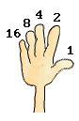

Evo svih brojeva:

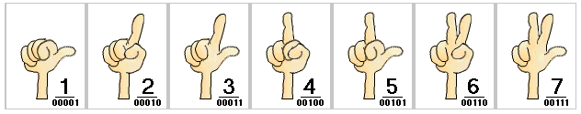

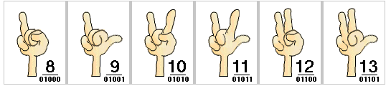

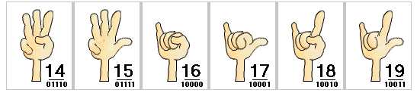

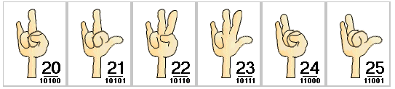

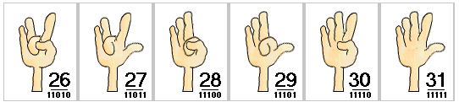

Puno sreće u životu i radu žele Vam

|  |  |
| --- | --- |
| [John Selvia](mailto:ivanjs@dnaco.net)  COMP14 | [**Nina Lipljin**](mailto:nlipljin@foi.hr)  COMP17 |